TRƯỜNG TIỂU HỌC ĐÔ THỊ VIỆT HƯNG HƯỞNG ỨNG
NGÀY PHÁP LUẬT NƯỚC CỘNG HÒA XHCN VIỆT NAM 09/11
Thực hiện kế hoạch số 193/KH-UBND ngày 06/10/2020 của UBND Thành phố Hà Nội; Kế hoạch số 3442/ SGDĐT-VP ngày 09/10/2020 của Sở Giáo dục và Đào tạo Hà Nội; Công văn số 157/PGD&ĐT ngày 16/10/2020 của phòng Giáo dục và Đào tạo quận Long Biên về việc tổ chức hưởng ứng “Ngày Pháp luật nước Cộng hòa XHCN Việt Nam” năm 2020. Sáng 09/11/2020, Trường Tiểu học Đô Thị Việt Hưng tổ chức chương trình hưởng ứng “Ngày Pháp luật nước Cộng hòa XHCN Việt Nam ” đến toàn tập thể cán bộ giáo viên và học sinh.
Để khẳng định vị trí thượng tôn pháp luật trong đời sống xã hội, nâng cao ý thức chấp hành và thúc đẩy tiến trình xây dựng nhà nước pháp quyền, bắt đầu từ năm 2013, Quốc hội nước ta đã lấy ngày 09/11 hằng năm là ngày Pháp luật nước Cộng hòa XHCN Việt Nam. Chủ đề Ngày pháp luật năm nay của Thành phố Hà Nội là “Hưởng ứng Ngày Pháp luật Việt Nam 09/11/2020, các cấp, các ngành Thành phố Hà Nội nỗ lực nâng cao hiệu quả công tác xây dựng và thi hành pháp luật, đồng hành cùng người dân, doanh nghiệp đẩy lùi đại dịch Covid-19 và phát triển kinh tế-xã hội, thiết thực chào mừng Đại hội lần thứ XVII của Đảng bộ Thành phố và Đại hội toàn quốc lần thứ XIII của Đảng”. Sự chỉ đạo của Ban giám hiệu nhà trường trong mọi mặt công tác đã luôn khẳng định: CBGVNV trường Tiểu học Đô Thị Việt Hưng luôn sống và làm việc theo Hiến pháp và Pháp luật góp phần xây dựng một trường học an toàn, thân thiện, hạnh phúc.
Nội dung tuyên truyền đã được triển khai đến từng lớp, các em học sinh được nghe và tìm hiểu các Luật như: Luật Biển, Luật trẻ em, Luật giao thông đường bộ; Luật phòng chống tác hại của rượu, bia; Luật bảo vệ môi trường; Luật Giáo dục…..bằng nhiều hình thức phong phú. Sau nôi dung tuyên truyền các em học sinh được tìm hiểu về các luật thông qua nội dung thi “ Rung chuông vàng”.
Ngày Pháp luật có ý nghĩa giáo dục sâu sắc trong việc đề cao giá trị pháp luật của Nhà nước pháp quyền, hướng mọi tổ chức, cá nhân tích cực tham gia với hành vi, thái độ xử sự pháp luật đúng đắn, đề cao quyền cũng như trách nhiệm, nghĩa vụ của cá nhân trong học tập, tìm hiểu pháp luật và tự giác chấp hành pháp luật.

MỘT SỐ HÌNH ẢNH TUYÊN TRUYỀN TẠI LỚP HỌC
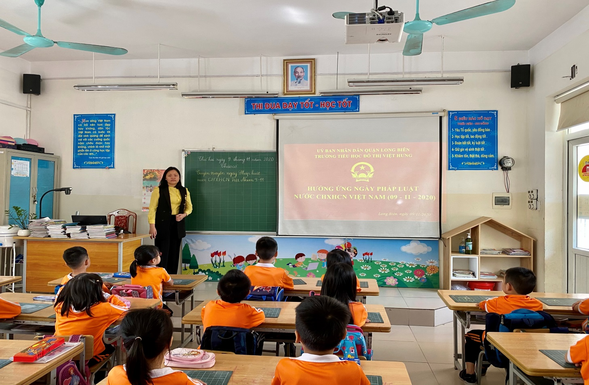
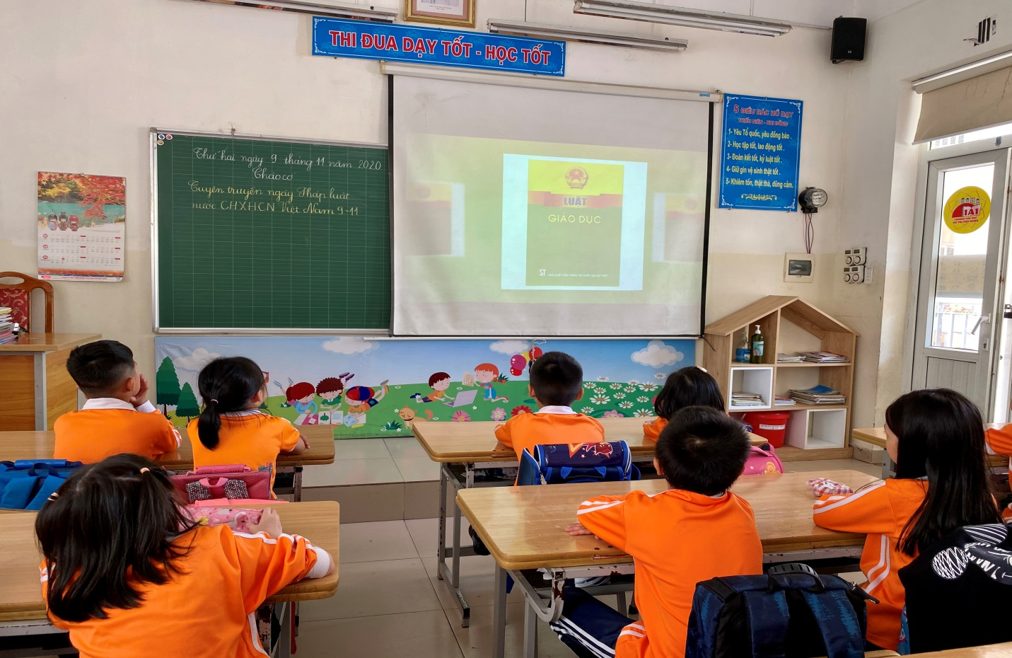

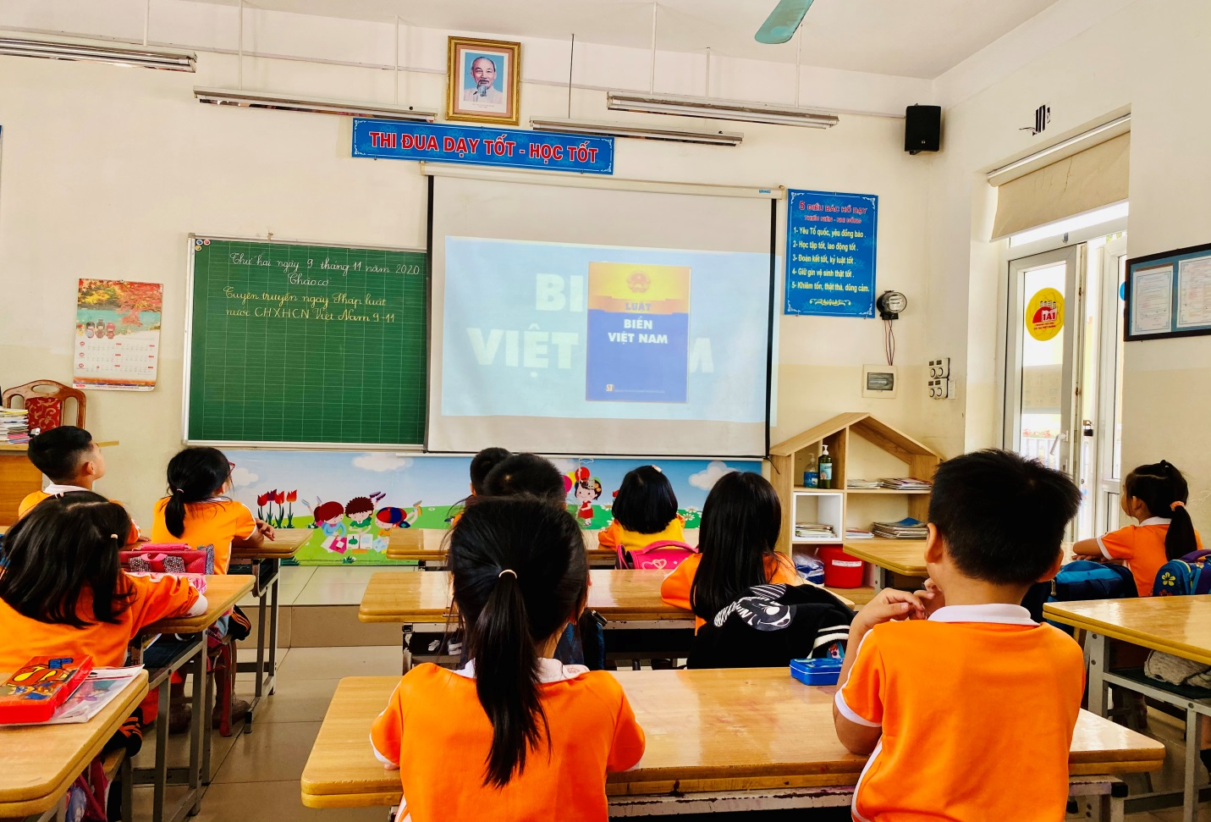
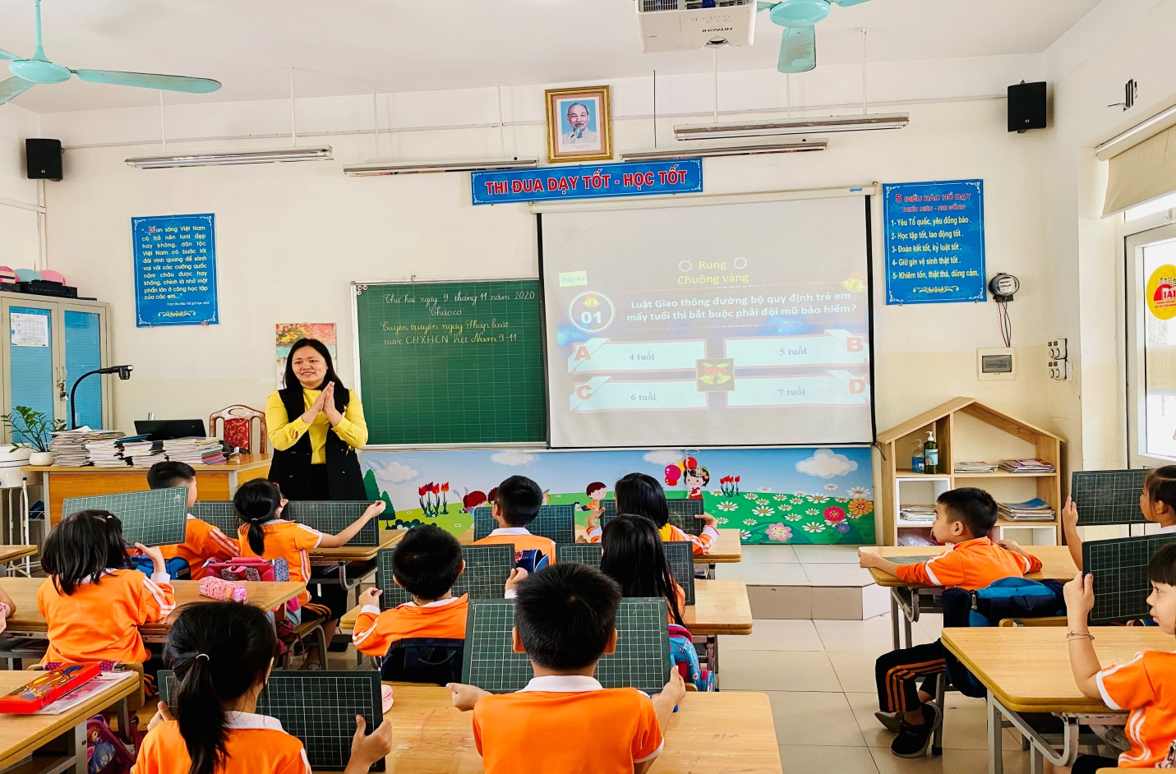
Người viết: Nguyễn Thị Hảo - TPT

